ПРИМЕР ИССЛЕДОВАНИЯ СВОЙСТВ ФУНКЦИИ ПО ГРАФИКУ

Свойства функции разберем на примере о графика произвольной функции y = f (x):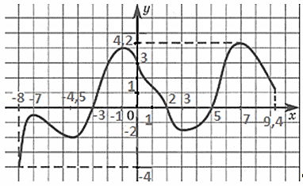
- Область определения функции — это множество всех значений переменной x, которые имеют соответствующие им значения функции. Обозначают: D(f).На графике область определения — это промежутки на оси ОX, над которыми (или под которыми) имеются части графика. Для нашего примера D(f) = [-8; 9,4].
- Область значений функции — это множество всех ее значений у. Обозначают: E(f).На графике область значений функции — это промежутки на оси OY, слева или справа от которых (в горизонтальной полосе) находятся части графика. Для нашего примера Е(f) = [-4; 4,2].
- Функция y = f (x) называется возрастающей, если для любой пары значений аргументов x₁, x₂ из неравенства x₁ < x₂ следует неравенство f (x₁) < f (x₂).Функцию можно назвать возрастающей на промежутке, если большему из любых двух взятых из него чисел всегда соответствует большее значение функции. Для нашего примера функция возрастает при .Функция y = f (x) называется убывающей, если для любой пары значений аргументов x₁, x₂ из неравенства x₁ < x₂ следует неравенство f (x₁) > f (x₂).Функцию можно назвать убывающей на промежутке, если из любых двух взятых из него чисел большему из них всегда соответствует меньшее значение функции. Для нашего примера функция убывает при .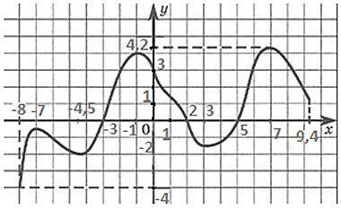
- Промежутки знакопостоянства — промежутки, на которых значения функции имеют постоянный знак (положительный или отрицательный).Промежуток положительного знака — это множество значений переменной x, у которых соответствующие значения функции больше нуля (y > 0).На графике — это части оси абсцисс, у которых соответствующие кусочки графика выше оси ОХ. Без графика их тоже можно найти, составив и решив неравенство f (x) > 0.Для нашего примера функция положительна при . Промежуток отрицательного знака — это множество тех значений переменной х, у которых соответствующие значения функции меньше нуля (y < 0).На графике — это промежутки оси абсцисс, у которых соответствующие кусочки графика ниже оси ОХ. Без графика их тоже можно найти, составив и решив неравенство f (x) < 0.Для нашего примера функция отрицательна при .
- Нули функции — это значения переменной х, при которых у (х) = 0.Без графика нули функции тоже можно найти, составив и решив уравнение f (x) = 0.По графику нули определяют как абсциссы точек пересечения графика с осью ОХ. Для нашего примера нули функции это точки х₁ = -3, х₂ = 2, х₃ = 5.
- Четность и нечетность функции. Функция называется четной, если ее график симметричен относительно оси ОУ и для любого x ϵ D(f) верно: -х ϵ D(f) и f (-x) = f (x).Т.е. функция называется четной, если любым двум противоположным значениям аргумента, из области определения, соответствуют равные значения функции. На графике четная функция имеет ось симметрии OY. Функция называется нечетной, если ее область определения симметрична относительно нуля и для любого x ϵ D(f) верно: -х ϵ D(f) и f (-x) = -f (x).т.е. функция называется нечетной, если любым двум противоположным значениям аргумента соответствуют противоположные значения функции. На графике нечетная функция симметрична относительно начала координат. Произведение или частное двух четных функций — есть функция четная. Произведение или частное двух нечетных функций — есть функция четная. Произведение или частное двух функций, одна из которых четная, а другая нечетная — есть функция нечетная. Функция нашего примера — ни четная, ни нечетная.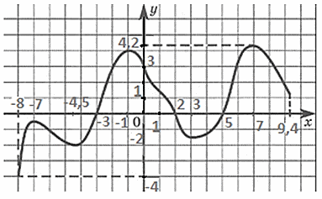
- Периодичность функции. Функция y = f (x) называется периодической с периодом Т > 0, если для любого x ϵ D(f) верно: (х — Т) ϵ D(f), (х + Т) ϵ D(f) и f (х — Т) = f (х + Т) = f (x).Если Т > 0 является периодом функции y = f (x), то число — период функции y = f (kx + b).Если Т₁ > 0 и Т₂ > 0 — периоды соответствующих функций y = f (x) и y = g (x), причем 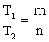, где m, n ϵ N, , то любая комбинация этих функций y = a • f (x) + b • g(x), a, b ϵ Z, также периодическая, период которой равен T = HOK(T₁, T₂). Функция нашего примера не является периодической.
- Точки экстремума функции (точки максимума и минимума). Точка х₀ называется точкой минимума, если для всех х ϵ D(f) в некоторой окрестности этой точки выполняется равенство f (x) ≥ f (x₀).На графике точки минимума — это абсциссы, в которых график выглядит как «ямка». Для нашего примера точки минимума — это х₁ = -4,5, х₂ = 3. Точка х₀ называется точкой максимума, если для всех х ϵ D(f) в некоторой окрестности этой точки выполняется равенство f (x) ≤ f (x₀). На графике точки максимума — это абсциссы, в которых график выглядит как «горка». Для нашего примера точки максимума — это х₁ = -7, х₂ = -1, х₃ = 7.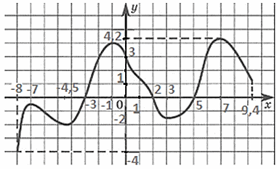
- Наименьшее и наибольшее значение функции. Число y = t называется наименьшим значением функции на промежутке [a, b], если для любого значения аргумента х ϵ [a, b] из этого промежутка верно неравенство t ≥ f (x). Для нашего примера наибольшее значение функции на промежутке [-8; 9,4] равно у_{н/б} = 4,2. Число y = t называется наибольшим значением функции на промежутке [a, b], если для любого значения аргумента х ϵ [a, b] из этого промежутка верно неравенство t ≤ f (x). Для нашего примера наименьшее значение функции на промежутке [-8; 9,4] равно у_{н/м} = -4.
- .

